مشروع قواعد البيانات :

تعتبر عملية البحث عن أي عقار سوا كان لإيجار او لشراء او لبيع عملية صعبة

تحتاج الى الكثير من الوقت والجهد لذلك من الجيد ان يكون هناك نظام يسهل هذه العمليات ويكون التعامل بشكل جديد دون أي أخطاء او أي تضارب بين عقد الصفقات لذلك سوف نقوم بحل المشكلة

سيقوم العميل بطلب عقد صفقة ( شراء او بيع او ايجار ) الى نظام العقارات ثم يقوم النظام بفحص الطلب اذا كان متوفر بعدها يحدد الى أي قسم ينتمي هذا الطلب لكي يقوم بإرسال الطلب الى مدير القسم المحدد حيث ان كل قسم يديره موظف وداخل كل قسم يوجد عقارات.

تحديد نوع الصفقة هذه تدل على أهمية وجود نظام يسهل العمليات لماذا يتم تحديد نوع الصفقة من اجل تنفيذ طلب العميل

بناء عل هذا النص يمكن تصميم قاعدة بيانات تدعم هذه العمليات وتسهيل العمل .

صور المخطط 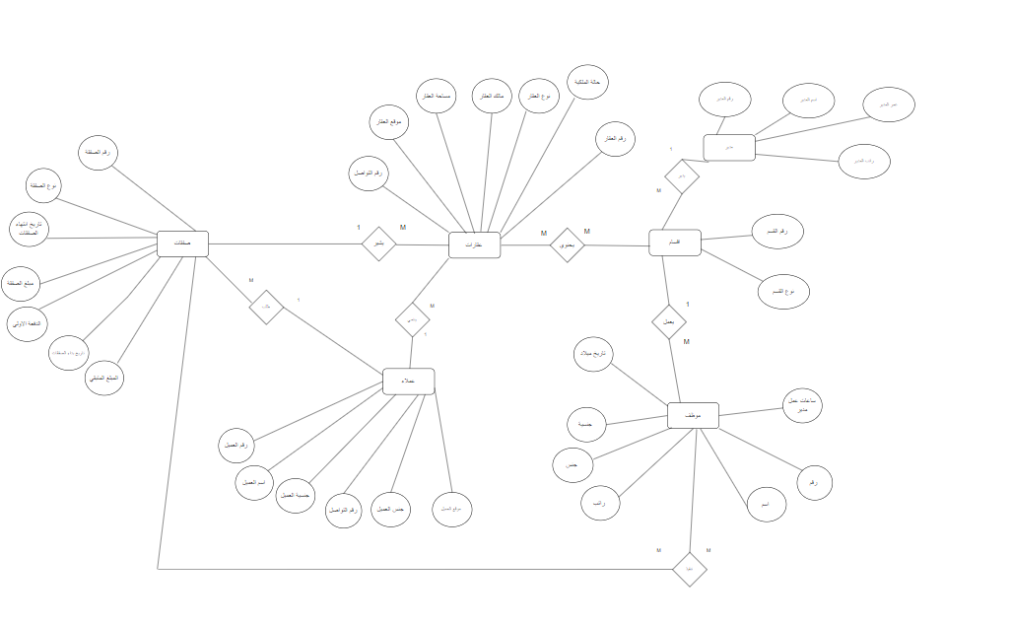

صور سكيما :

